完整谈判文件到QQ群422250072或到http://sjc.sqc.edu.cn/下载
宿迁学院
［免费询价］图书馆办公桌采购询价公告

一、项目内容：宿迁学院图书馆办公桌。
二、资质要求：有办公家具经营资质。
三、项目要求：见附件
四、报价要求：报价文件密封，报价含标的物以及税金等一切费用。
五、付款方式：乙方根据甲方要求，按时供货，完成安装、调试并交付使用后，甲方于10个工作日内付款95%，预留5%作为质量保证金，在质保期满后付清余款。
六、确定供应单位的原则：符合质量要求和其他要求前提下，低价中标（最低价不得超出经费预算）。确认中标后须缴纳 2000 元履约保证金，供货验收合格后无息退还。
七、公告时间：2015年 6 月 17 日
八、递交报价文件截止时间：2015年 6 月 26 日下午4:30 点，地点：宿迁学院审计处（行政楼105室）。确定供应单位的会议邀请所有报价人参加。电话：0527-84201696 技术咨询联系人：冯克品 0527-84204013

2015年 6月17 日

附件：宿迁学院图书馆办公桌采购项目要求
1.基本参数
规格：弧形桌面，桌子长度1.8米*宽度（中间0.9米、两头0.8米）*高度0.75米，配备一个1.2米*0.4米长柜、一个0.4米*0.5米短柜。
2.其他要求：
（1）数量：15套
（2）所有办公桌为同一品牌、同一材质（高密度板、贴木皮）、相同工艺（无明显瑕疵）、相同配置（写字板、电脑穿线孔等，配备长柜、短柜各一个）、同一颜色（胡桃木色、无明显色差），样品与附图相近。
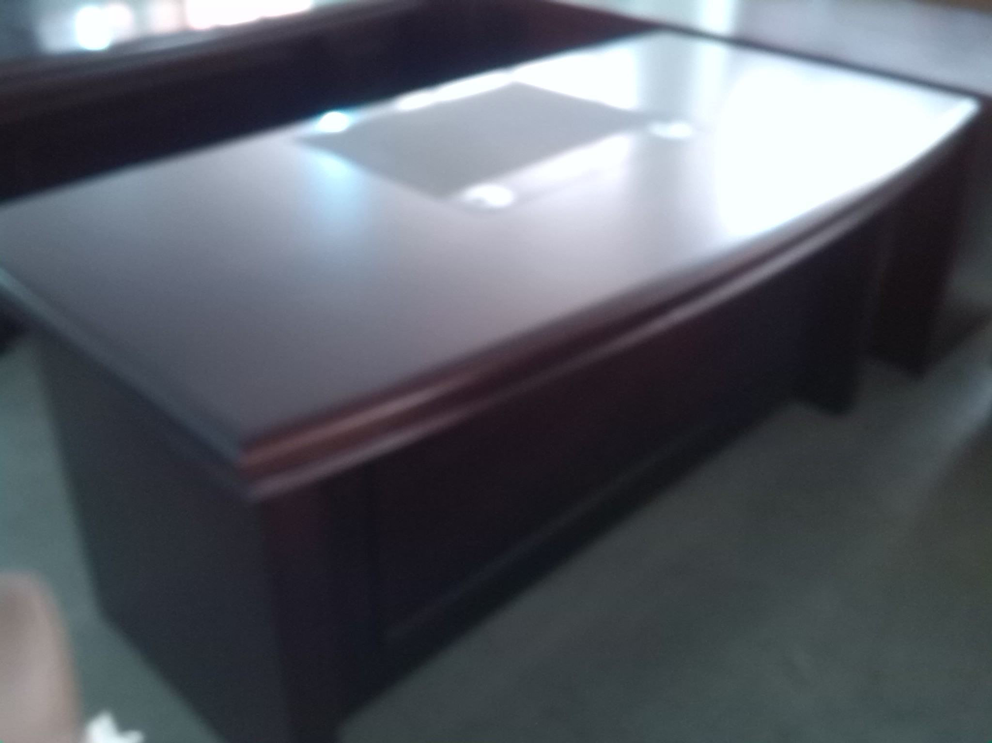
桌子样品
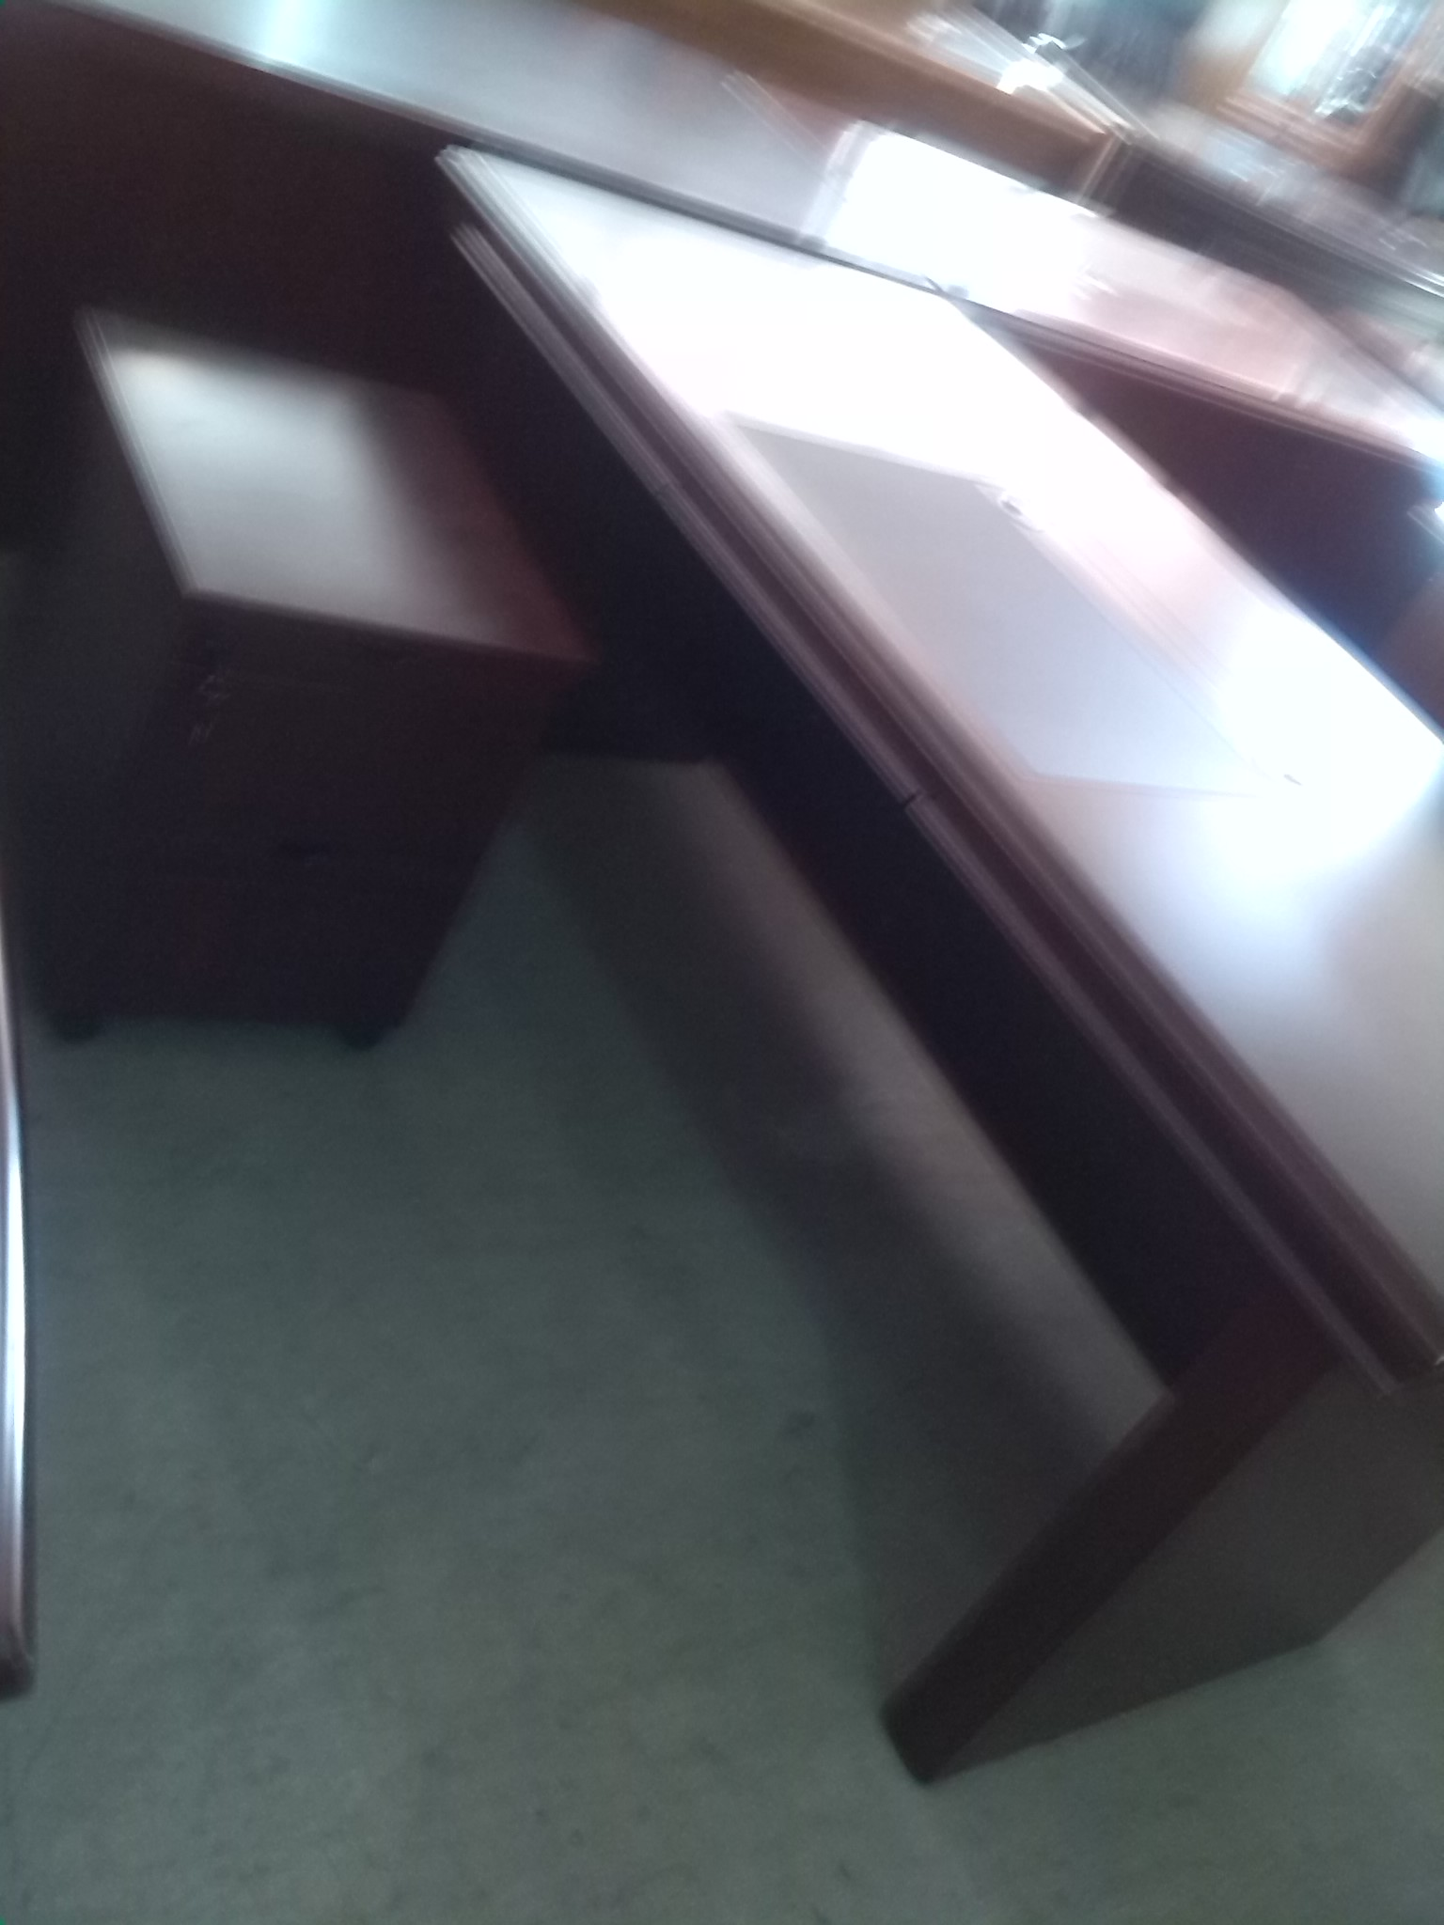
短柜样品

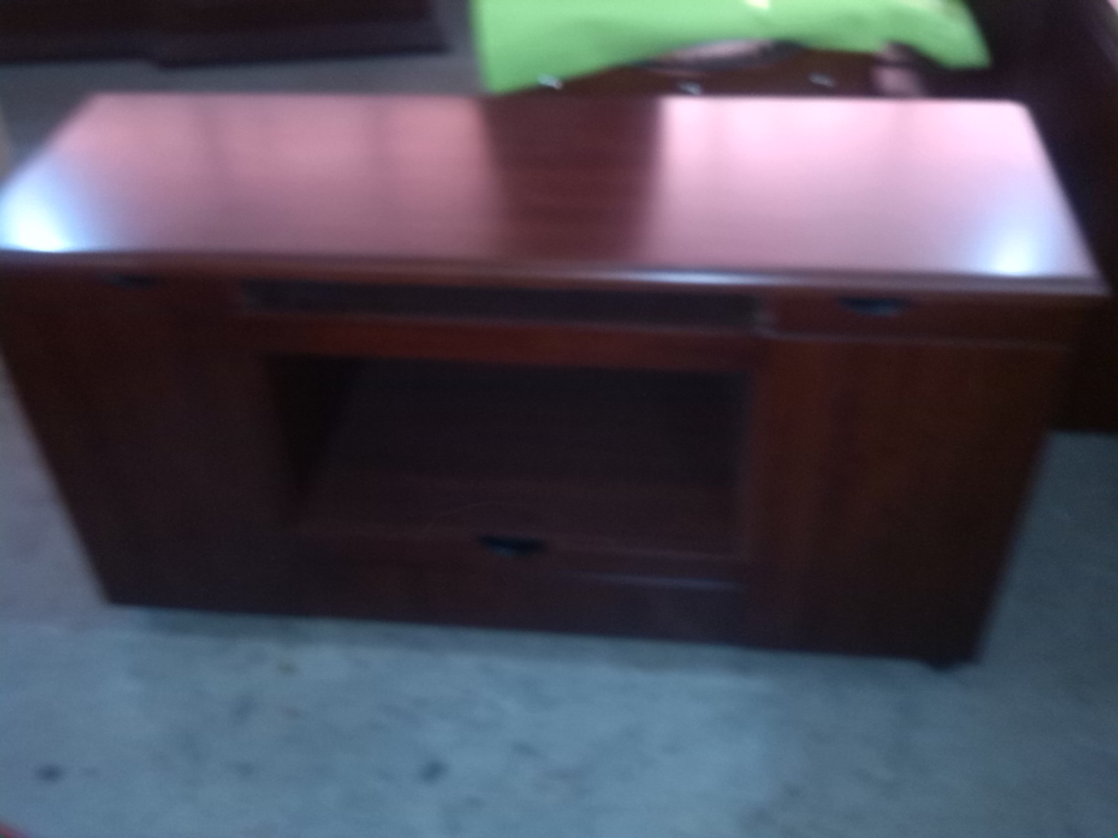
长柜样品（抽屉加装把手）
（3）原厂产品，质保期内保修。
（4）付款条件：乙方根据甲方要求，按时供货，完成安装、调试并交付使用后，甲方于10个工作日内付款95%，预留5%作为质量保证金，在质保期满后付清余款。

